５－７ 工場・事業場の騒音・振動による苦情件数の推移

(１) 騒音

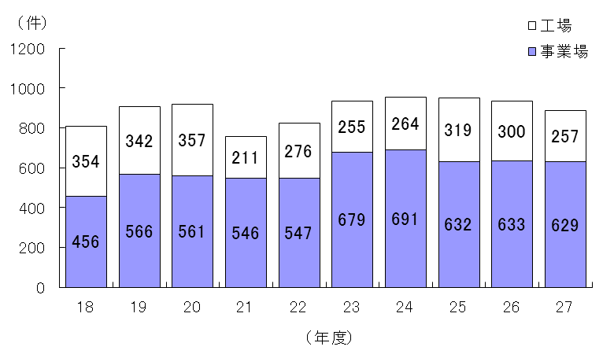

(２) 振動
